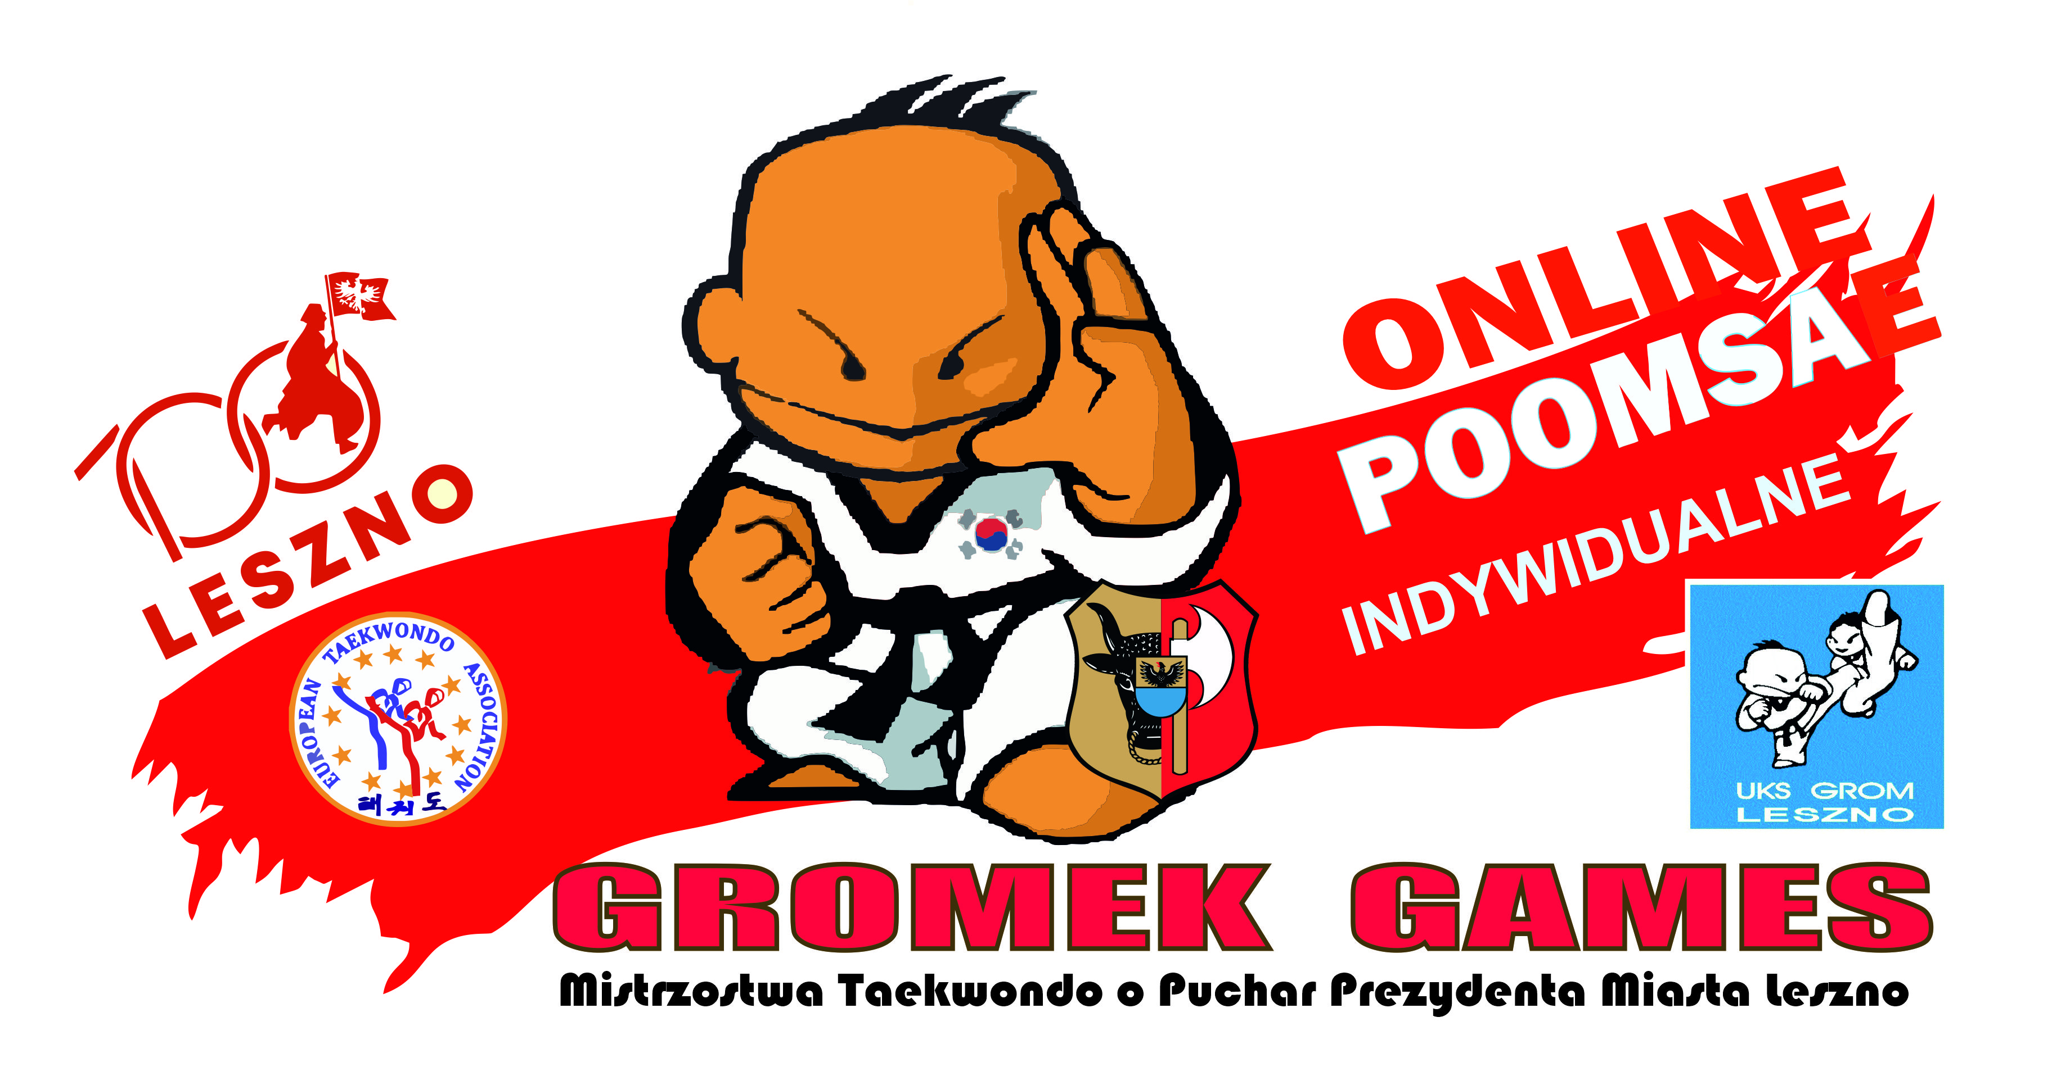

KOMUNIKAT nr 1
Ze względu na panującą Pandemie i wytyczne Premiera Polski odnośnie rozgrywania imprez sportowych w strefie żółtej i czerwonej.

Mistrzostwa Taekwondo ETA o Puchar Prezydenta Leszna.
Gromek Games Online Poomsae

Termin zgłoszenia : 06 listopad 2020 do 20.00
filmu z prezentacją układu odpowiedniego poomsae do trenera klubu, do którego przynależy zawodnik. Preferowanie wykonania układu na sali klubu.

Organizator: Uczniowski Klub Sportowy Grom Leszno

Patron Mistrzostw: Prezydent Leszna, Urząd Miasta Leszna

Wytyczne do zgłoszenia zawodnika:

1. Film w rozszerzeniu MPEG lub avi.
2. Rozdzielczość wymagana 1080HD lub wyższa.
3. Kamera ustawiona pod kątem 45* do zawodnika. ( widoczność technik wykonywanych w przód i tył.
Należy dostosować odległość aby cała sylwetka była widoczna podczas wykonywania układu.
4. Przed rozpoczęciem zawodnik wyraźnie się przedstawia (imię, nazwisko, stopień, rocznik ur.)
Startowe : 30 zł
Dekoracja zwycięzców:
Wręczenie medali , Dyplomów, pucharów.
Nastąpi w klubie podczas odpowiedniej ceremonii.
Pytania : Marek Tyczyński tyczynski@zw.pl , Facebook

